**消费者技术知识对其采用电动汽车意愿影响的研究**

尊敬的先生/女士：  
  
您好！  
  
        我们是**大学研究团队，正在开展关于“消费者技术知识对其采用电动汽车意愿影响”研究，该研究源自我们团队负责的国家社会科学基金项目。您可否抽出5-8分钟的时间填写该问卷，您的意见具有极其重要的参考意义。  
  
        导读部分有助于您理解技术融合感知，请您务必浏览，谢谢您的合作。  
  
        本次调研，不会留存任何个人信息，所获得的数据仅为学术参考，不用于任何商业化活动。请根据您的实际情况或内心真实想法如实填写，答案没有对错之分。再次感谢您的参与

**一、调研导读 （请您浏览30秒，非常感谢）**  
     新能源汽车具有强大的电力储备，是各种技术融合的最佳载体。新能源汽车不是一个由“车壳子+电池”简单组合的出行工具，而是一个高智能、有情感、多场景的“移动空间”。**为了了解您对新技术融入新能源汽车后新产品的使用态度和购买意愿**，请阅读下面一段话，来提升您对新能源汽车感知。

当你走到小区门口，  
一辆智能网联汽车掐准时间前来“接驾”，  
从驾驶中解放出来的你，  
随心完成办公、休闲、娱乐等各种活动，  
一路美景尽收眼底，  
也不用担心交通意外和拥堵等各种烦心事，  
十字路口交通统一调度，  
实现不停车有序通过，  
抵达目的地后只需要挥一挥衣袖离开，  
汽车会自己找到停靠的地方。

    这样的自动驾驶场景，其实是多种技术综合下的效果，而更多的技术与类似应用场景如下：

**可能的融合技术：自动驾驶技术、5G通信技术、车联网、分布式能源技术、车载电网技术、无线充电技术等**。  
  
    **可能的新能源汽车形态**：**自动驾驶新能源汽车、智能网联汽车、新能源汽车作为移动分布式能源站**等。

（图片来源网络，侵删）

**融入自动驾驶技术：新能源汽车通过感应周围状况，实现无人驾驶；**

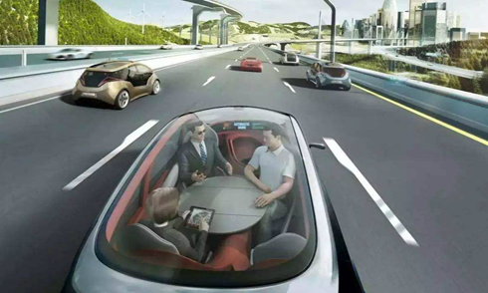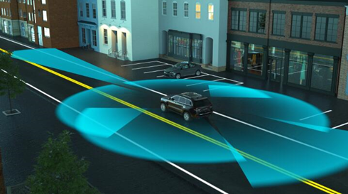

**融入5G通信技术：提升新能源汽车数据上传、下行速度，强化连接与感知；**

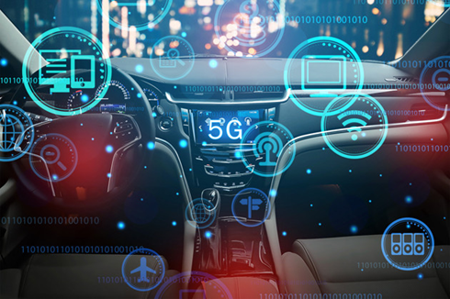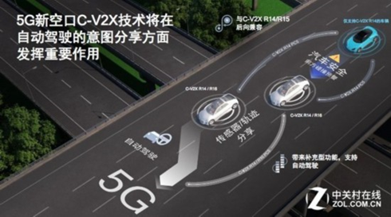

**融入车载电网技术：构建移动分布式能源站，为车-车、车-电网、车-住宅、车-设备等大规模供电；**

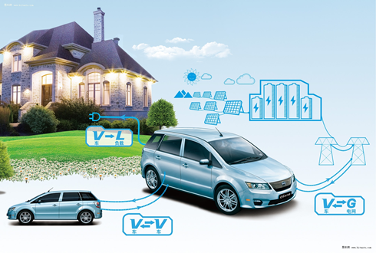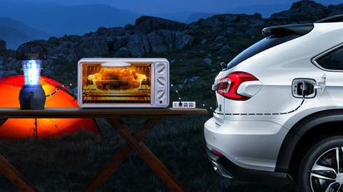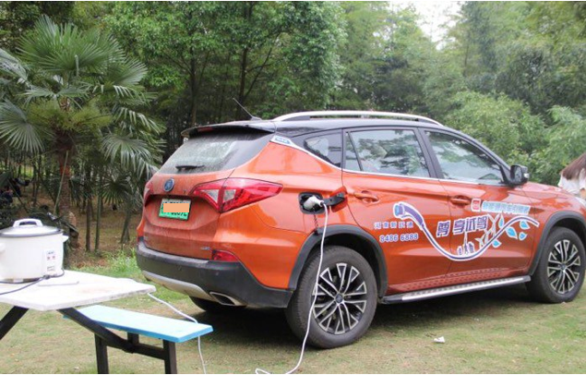

**二、人口统计特征**

1. 您的性别： [单选题] *

|  |  |
| --- | --- |
| ○A 男 | ○B 女 |

2. 您的年龄： [单选题] *

|  |
| --- |
| ○18岁以下 |
| ○18-24岁 |
| ○25-34岁 |
| ○35-44岁 |
| ○45-65岁 |

3. 婚姻状况： [单选题] *

|  |
| --- |
| ○已婚 |
| ○未婚 |

4. 家庭成员： [单选题] *

|  |
| --- |
| ○1-2名成员 |
| ○3名成员 |
| ○4名成员 |
| ○5名成员及以上 |

5. 您的最高学历： [单选题] *

|  |
| --- |
| ○不超过高中 |
| ○学士学位 |
| ○硕士学位 |
| ○博士学位 |

6. 您的职业是？ [单选题] *

|  |
| --- |
| ○学生 |
| ○高校老师 |
| ○公务员 |
| ○商业 |
| ○制造业与工程师 |
| ○其他 |

7. 您的月收入（元）？ [单选题] *

|  |
| --- |
| ○3000以下 |
| ○3001-5000 |
| ○5001-10000 |
| ○10001-15000 |
| ○15000以上 |

8. 您日常出行主要方式是什么？ [单选题] *

|  |
| --- |
| ○步行 |
| ○自行车 |
| ○摩托车 |
| ○私家车 |
| ○出租车 |
| ○公交 |
| ○地铁 |
| ○其他 |

8.1 摩托车动力来源类型是什么？ [单选题] *

|  |
| --- |
| ○燃油动力 |
| ○新能源动力 |

8.2 私家车动力来源类型是什么？ [单选题] *

|  |
| --- |
| ○燃油动力 |
| ○新能源动力 |

8.3 出租车动力来源类型是什么？ [单选题] *

|  |
| --- |
| ○燃油动力 |
| ○新能源动力 |

8.4 公交车动力来源类型是什么？ [单选题] *

|  |
| --- |
| ○燃油动力 |
| ○新能源动力 |

9. 您曾经使用过电动汽车，或平时比较关注电动汽车技术当前现状及未来发展趋势吗？ [单选题] *

|  |
| --- |
| ○是 |
| ○否 |

**三、消费者关于电动汽车的技术知识**

10. 我了解电动汽车与ICT信息通讯技术的整合有助于提升辅助驾驶[单选题] *

|  |  |  |  |  |  |  |
| --- | --- | --- | --- | --- | --- | --- |
| ○非常不赞同 | ○2 | ○3 | ○4 | ○5 | ○6 | ○非常赞同 |

11. 我了解一些电动汽车电池协同放电的能力及其相关的应用场景？ [单选题] *

|  |  |  |  |  |  |  |
| --- | --- | --- | --- | --- | --- | --- |
| ○非常不赞同 | ○2 | ○3 | ○4 | ○5 | ○6 | ○非常赞同 |

12. 我了解电动汽车的技术表现性能（如，充电时间、加速度、驾驶范围与巡航里程）？ [单选题] *

|  |  |  |  |  |  |  |
| --- | --- | --- | --- | --- | --- | --- |
| ○非常不赞同 | ○2 | ○3 | ○4 | ○5 | ○6 | ○非常赞同 |

13. 我了解电动汽车相较燃油车的技术优势？ [单选题] *

|  |  |  |  |  |  |  |
| --- | --- | --- | --- | --- | --- | --- |
| ○非常不赞同 | ○2 | ○3 | ○4 | ○5 | ○6 | ○非常赞同 |

**四、感知愉悦性  
  
       智能：指具有自动驾驶功能、应用5G通信、高储电量可以作为移动电源、无线充电功能等一种或几种功能的新能源汽车。**

14. 我认为使用智能电动汽车很有趣？ [单选题] *

|  |  |  |  |  |  |  |
| --- | --- | --- | --- | --- | --- | --- |
| ○非常不赞同 | ○2 | ○3 | ○4 | ○5 | ○6 | ○非常赞同 |

15. 我认为驾驶智能电动汽车让我很放松？ [单选题] *

|  |  |  |  |  |  |  |
| --- | --- | --- | --- | --- | --- | --- |
| ○非常不赞同 | ○2 | ○3 | ○4 | ○5 | ○6 | ○非常赞同 |

16. 我认为驾驶智能电动汽车让我暂时忘记烦恼？ [单选题] *

|  |  |  |  |  |  |  |
| --- | --- | --- | --- | --- | --- | --- |
| ○非常不赞同 | ○2 | ○3 | ○4 | ○5 | ○6 | ○非常赞同 |

**五、感知有用性**  
      **智能：指具有自动驾驶功能、应用5G通信、高储电量可以作为移动电源、无线充电功能等一种或几种功能的新能源汽车。**

17. 我相信智能电动汽车提升我的出行效率，改善我的生活质量？ [单选题] *

|  |  |  |  |  |  |  |
| --- | --- | --- | --- | --- | --- | --- |
| ○非常不赞同 | ○2 | ○3 | ○4 | ○5 | ○6 | ○非常赞同 |

18. 我相信使用智能电动汽车可以减少我家庭在出行上的开销？ [单选题] *

|  |  |  |  |  |  |  |
| --- | --- | --- | --- | --- | --- | --- |
| ○非常不赞同 | ○2 | ○3 | ○4 | ○5 | ○6 | ○非常赞同 |

19. 这个问题答案请选“1”？

|  |  |  |  |  |  |  |
| --- | --- | --- | --- | --- | --- | --- |
| ○非常不赞同 | ○2 | ○3 | ○4 | ○5 | ○6 | ○非常赞同 |

20. 我相信智能电动汽车有助于减少碳排放，缓建能源存储问题？ [单选题] *

|  |  |  |  |  |  |  |
| --- | --- | --- | --- | --- | --- | --- |
| ○非常不赞同 | ○2 | ○3 | ○4 | ○5 | ○6 | ○非常赞同 |

21. 我相信使用智能电动汽车有助于缓解身心疲劳，对我健康有益？ [单选题] *

|  |  |  |  |  |  |  |
| --- | --- | --- | --- | --- | --- | --- |
| ○非常不赞同 | ○2 | ○3 | ○4 | ○5 | ○6 | ○非常赞同 |

**六、感知易用性**  
       **智能：指具有自动驾驶功能、应用5G通信、高储电量可以作为移动电源、无线充电功能等一种或几种功能的新能源汽车。**

22. 我认为我很少需要咨询他人关于智能电动汽车如何使用？ [单选题] *

|  |  |  |  |  |  |  |
| --- | --- | --- | --- | --- | --- | --- |
| ○非常不赞同 | ○2 | ○3 | ○4 | ○5 | ○6 | ○非常赞同 |

23. 我认为我可以自由使用智能电动汽车实现任何我想实现的功能？ [单选题] *

|  |  |  |  |  |  |  |
| --- | --- | --- | --- | --- | --- | --- |
| ○非常不赞同 | ○2 | ○3 | ○4 | ○5 | ○6 | ○非常赞同 |

24. 我认为我可以驾驶智能电动汽车到任何我想去的地方？ [单选题] *

|  |  |  |  |  |  |  |
| --- | --- | --- | --- | --- | --- | --- |
| ○非常不赞同 | ○2 | ○3 | ○4 | ○5 | ○6 | ○非常赞同 |

25. 我认为与智能电动汽车进行人机交互不是很困难？ [单选题] *

|  |  |  |  |  |  |  |
| --- | --- | --- | --- | --- | --- | --- |
| ○非常不赞同 | ○2 | ○3 | ○4 | ○5 | ○6 | ○非常赞同 |

**七、新能源汽车行为意愿**  
       **智能：指具有自动驾驶功能、应用5G通信、高储电量可以作为移动电源、无线充电功能等一种或几种功能的新能源汽车。**

26. 未来我愿意使用智能电动汽车？ [单选题] *

|  |  |  |  |  |  |  |
| --- | --- | --- | --- | --- | --- | --- |
| ○非常不赞同 | ○2 | ○3 | ○4 | ○5 | ○6 | ○非常赞同 |

27. 当未来需要购买车辆时，我会考虑购买购买智能电动汽车？ [单选题] *

|  |  |  |  |  |  |  |
| --- | --- | --- | --- | --- | --- | --- |
| ○非常不赞同 | ○2 | ○3 | ○4 | ○5 | ○6 | ○非常赞同 |

28. 我愿意推荐我的朋友去购买智能电动汽车？ [单选题] *

|  |  |  |  |  |  |  |
| --- | --- | --- | --- | --- | --- | --- |
| ○非常不赞同 | ○2 | ○3 | ○4 | ○5 | ○6 | ○非常赞同 |

29. 如果我周围的人使用更智能电动汽车，接受它对我来说很容易？ [单选题] *

|  |  |  |  |  |  |  |
| --- | --- | --- | --- | --- | --- | --- |
| ○非常不赞同 | ○2 | ○3 | ○4 | ○5 | ○6 | ○非常赞同 |